Árajánlat
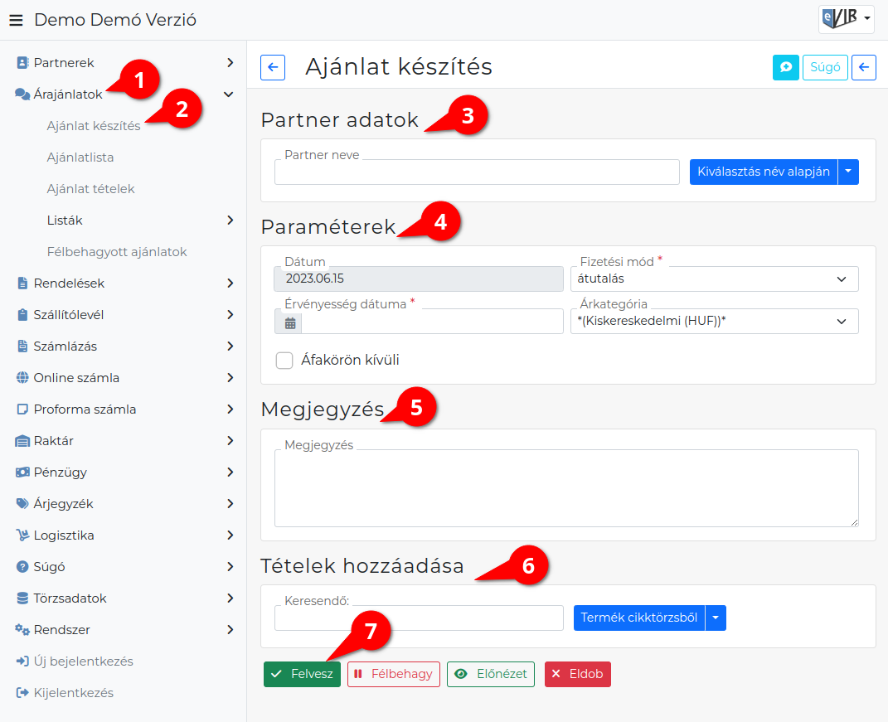
A rendszerrel az adatbázisban található adatok alapján lehet árajánlatokat készíteni, amelyekből egyszerűen generálható vevői rendelés.

Az ajánlat készítésének lépései:
- Ajánlat készítés elindítása az Árajánlatok majd, azon belül
- Ajánlat készítés menüpontra kattintva.
- Partner kiválasztása
- Paraméterek megadása:
  - Dátum (Nem módosítható, a rendszer állítja be)
  - Fizetési mód kiválasztása
  - Érvényesség dátuma
  - Árkategória kiválasztása
- Megjegyzés írása
- Tételek hozzáadásának ismétlése egészen addig, ameddig az összes kívánt tétel szerepel a bizonylaton:
  - | Termék cikktörzsből | Ha van a raktártörzsben kiválasztott Főraktár, akkor a tétellista utolsó oszlopában mutatja a készletinformációt.
  - | Termék készletről | gombbal a raktártörzsben kiválasztott Főraktár készletét mutatja a funkció, ugyanúgy mint a Termék cikktörzsből gomb esetén. Viszont ebben az esetben figyelmeztet a program a főraktár, vagy telephely beállításra.
Ajánlat készítéskor nem történik készlet foglalás, raktármozgás az raktárkészlet adatok csak tájékoztató jellegűek!
  - | Korábbi ajánlat | egy korábbi ajánlat tételeinek betöltése új ajánlat vagy módozat készítés céljából.
- | Felvesz | gomb hatására elkészül az árajánlatot tartalmazó PDF dokumentum, melyet a böngésző jelenít meg.
Az elkészült ajánlatot vagy ajánlatokat el lehet küldeni a partnernek.
A korábban készült ajánlatokat meg lehet nézni az Árajánlatok → Ajánlatlista menüpontból elindulva a listában.
Az Árajánlatok→Ajánlat tételeknél pedig részletesen megtekinthető minden termék/szolgáltatás, melyre előzetesen ajánlatot készítettünk.
Árajánlatok→Listák: megtekinthetőek az ajánlatok még érvényben lévő - aktív, lejárt, vagy lezárt kategóriák szerint.
Félbehagyott ajánlatok Félbehagyott bizonylat

Kapcsolódó oldalak:
- A bizonylat készítésről általánosságban itt lehet olvasni: Bizonylat készítés.
- Rendszerbeállítások
- Számlázás

